REGUPOL solar alu fire Abdichtungsschutz auf Flachdächern und unter Solarmodulen

REGUPOL Germany

Eigenschaften

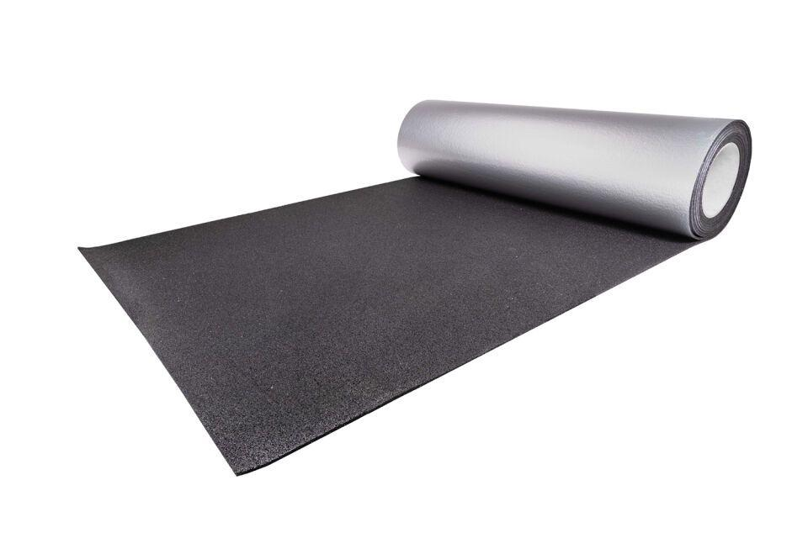

GTIN:

4026191006924

HAN:

10007079

Ausführung

Rolle

Farbton

schwarz

Produkt

Schutzlage

Werkstoff

Gummigranulat, Polyurethan (PUR)

Breite (mm)

1.250,00

Länge (mm)

8.000,00

Stärke (mm)

8,00

Brandverhalten

Broof (t1)

Chemische Beständigkeit

laugenbeständig, säurenbeständig

Diffusionsverhalten

diffusionsoffen

Kaschierung

einseitig

Werkstoff Kaschierung, Beschichtung

Aluminium

Dichte (kg/m³)

765,00

Gewicht (kg/m²)

6,12

Temperaturbeständigkeit (°C)

-40,00 - 90,00

Zugfestigkeit (N/mm²)

0,50

Alterungsbeständig

ja

Druckspannung

0,70 N/mm² (bei 25 % Verformung)

Einsatzort

außen

Reißdehnung

40 %

Antimikrobiell

ja